新竹縣博愛國民小學國語文領域公開觀課實施計畫
一、目的
- 實踐以「課文本位閱讀理解教學」之閱讀策略進行推廣，深化教師閱讀教學能力。
- 規劃公開觀課實施期程，建立區域策略聯盟，分享學校推動閱讀教學之經驗。
二、公開觀課當日流程
- 時間:2015.11.05(四)8:00~12:30
- 參加對象與人數:竹北市國小教師及北二區閱讀亮點學校計30人
- 觀課內容:國語第十一冊第八課笛卡爾的迷失(康軒版六上)
- 閱讀理解策略:運用文章結構寫大意
時間 | 課程內容 | 講師 | 備註
8:00~8:30 | 報到 | 博愛國小團隊 | 三樓會議室
8:40~9:20 | 閱讀理解策略融入文本教學之說課 | 陳明蕾教授 | 三樓會議室
9:30~10:10 | 閱讀理解策略融入文本教學之觀課  (第一節) 六仁﹑六愛﹑六信 | 葉素伶老師﹑林淑萍老師  蘇秀慧老師 | 六仁﹑六愛  六信教室
10:10~10:30 | 休息 | 博愛國小團隊 | 三樓會議室
10:30~11:10 | 閱讀理解策略融入文本教學之觀課(第二節) 六仁﹑六愛﹑六信 | 葉素伶老師﹑林淑萍老師  蘇秀慧老師 | 六仁﹑六愛  六信教室
11:20~12:00 | 議課與討論 | 葉素伶老師﹑林淑萍老師  蘇秀慧老師 | 三樓會議室
12:00~ | 午餐休憩 | 博愛國小團隊 | 三樓會議室

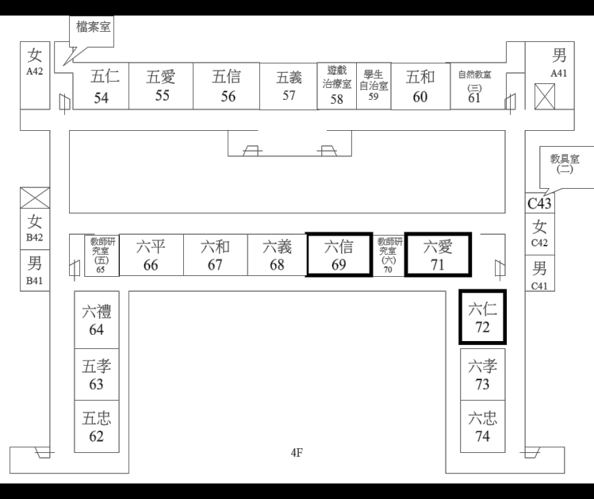
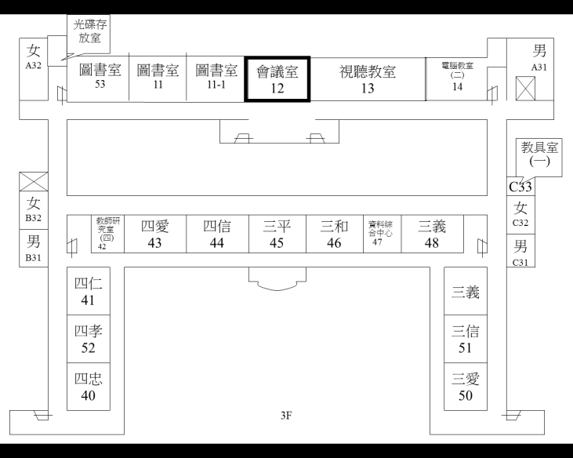
三、會議場地及教學場地平面
4F觀課地點
3說課&議課地點
3F說課&議課地點
3F說課&議課地點

